CÔNG TY TRÁCH NHIỆM HỮU HẠN GIẢI PHÁP PHẦN MỀM NHẬT CƯỜNG

hướng dẫn
kiểm thử trên TFS
Mã hiệu: NCSW-DA-23-HD-01
Phiên bản: v1.0, áp dụng từ ngày: 15/10/2018

KHỐI DỰ ÁN

Tác giả: | Nguyễn Hoài Nam | Vị trí: PGĐ TT phần mềm
Người xác nhận nội dung: | Vương Ngọc Hải  Nguyễn Đăng Trọng  Phạm Trung Thành  Nguyễn Minh Triều  Nguyễn Trí Hiền  Phan Duy Bình  Trần Quỳnh Nga  Bùi Tất Thông | Vị trí: Trưởng dự án  Vị trí: Trưởng dự án  Vị trí: Trưởng dự án  Vị trí: Trưởng dự án  Vị trí: TP Phòng phát triển Mobile  Vị trí: TP ANUD & Xử lý sự cố  Vị trí: TP Phòng Phân tích nghiệp vụ  Vị trí: PP Phòng triển khai
Người kiểm soát: | Nguyễn Thị Đào | Vị trí: NV Quản lý chất lượng
Người duyệt: | Bùi Thị Thanh Hương- PGĐ | Ngày duyệt: …/…/2018

Lịch sử sửa đổi
Ngày áp dụng | Phiên bản | Phần sửa đổi | Nội dung sửa | Người sửa
15/10/2015 | 1.0 | Tạo mới

Phạm vi áp dụng
STT | Đối tượng liên quan cần biết | Lý do cần biết
 | Bộ phận kiểm thử (QC) | Kiểm thử chức năng, báo cáo kiểm thử
 | Lập trình viên (DEV) | Lập trình chức năng trong vòng lặp

Căn cứ pháp lý & tiêu chuẩn
STT | Pháp lý & tiêu chuẩn | Ngày hiệu lực
 | Tiêu chuẩn ISO 9001: 2015 Hệ thống quản lý chất lượng | 15/09/2015
 | Tiêu chuẩn ISO 27001: 2013 Hệ thống quản lý an ninh thông tin | 1/10/2013

MỤC LỤC
1. Mục đích 3
2. Nội dung 3
2.1 Kết nối server 3
2.2 Quy trình làm việc chung của QC trên TFS 4
2.3 Hướng dẫn chi tiết các bước thực hiện 4
2.4 Tạo Queries thống kê kết quả lỗi 11
3. HỒ SƠ BIỂU MẪU 13
4. CÁC HƯỚNG DẪN CÔNG VIỆC LIÊN QUAN 13

Mục đích
- Hướng dẫn việc thực hiện Test trên TFS

Nội dung

Kết nối server
- Mở khung Team Explorer =>Chọn Team Explorer => Chọn biểu tượng Connect => show popup cho chọn domain server => Nhập domain server vd: egov =>Chọn dự án
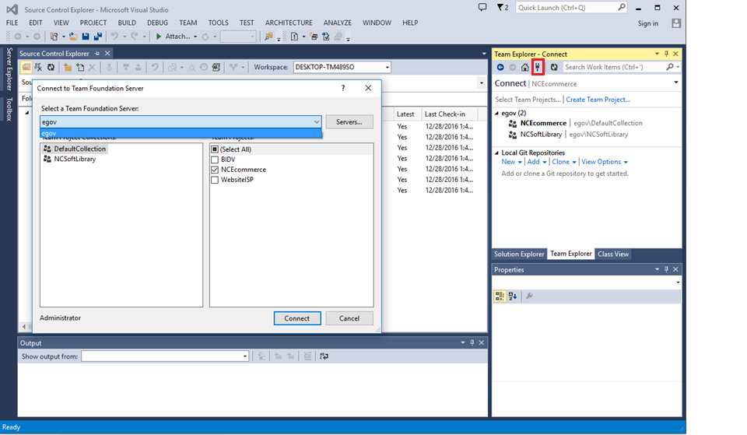
- Sau khi kết nối vào dự án, chọn Source Control Explorer
=> Hiển thị cây thư mục của dự án bao gồm các tài liệu, dữ liệu, design, plan ….
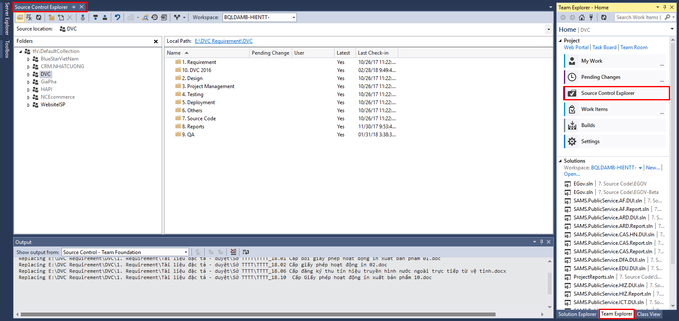
- Mở TFS Online: Chọn Web Portal => Mở giao diện web => chọn WORK hiển thị màn hình bao gồm các yêu cầu đã được phân tách thành từng chức năng nhỏ PBI (Product Backlog Item)

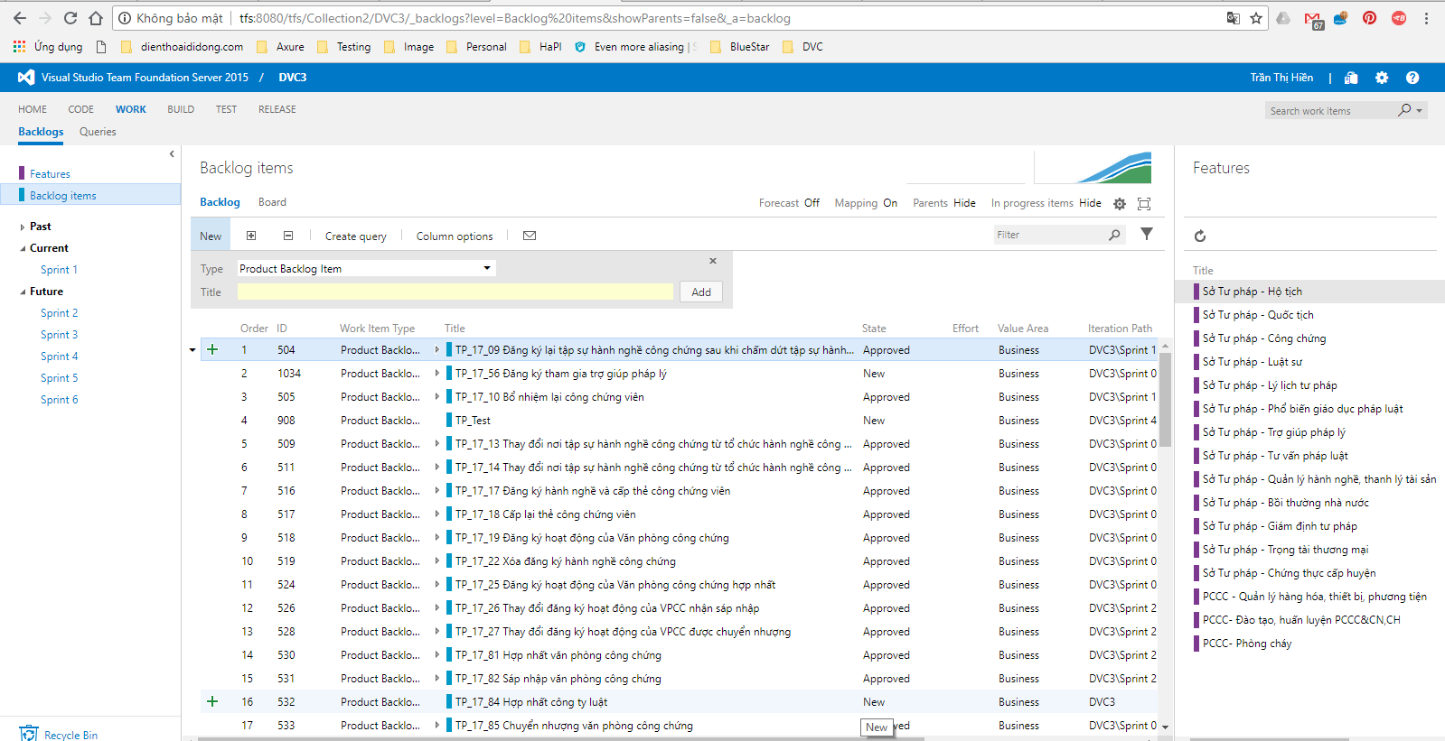

Quy trình làm việc chung của QC trên TFS
- Đọc tài liệu yêu cầu trên TFS và làm rõ yêu cầu (nếu cần)
- Tạo test plan
- Tạo tasks
- Viết test cases
- Execute test và log bug
- Re-test, confirm bug và update task

Hướng dẫn chi tiết các bước thực hiện
Bước 1: Tìm hiểu yêu cầu, tài liệu nghiệp vụ dự án
- Các tài liệu liên quan từ Source Control Explorer
- Nội dung mô tả các PBI trên TFS Online, việc đọc này sẽ thực hiện theo thứ tự các sprint ( các giai đoạn của dự án)
Bước 2: Tạo test plan
- Trên TFS Online chọn TEST => Màn hình quản lý test được hiển thị
- Thực hiện tạo test plan tương ứng với sprint đang chạy theo các bước
- Nhấn +, chọn Test plan để tạo mới test plan
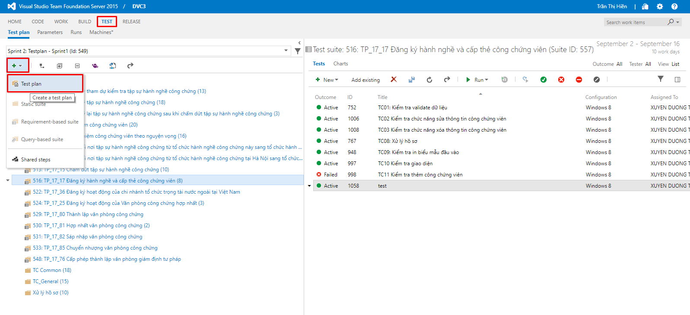
Tạo các bộ test suite tương ứng với các PBI theo sprint plan:
Chuột phải vào test plan vừa tạo => Chọn New requirement-based suite
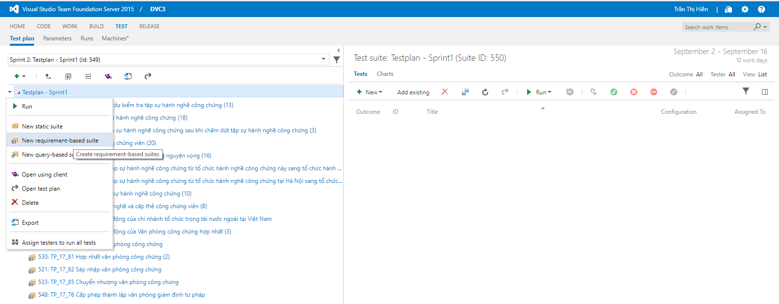
- Sau đó màn hình sẽ hiển thị phần Lọc các yêu cầu trong dự án cho phép tìm kiếm và chọn các PBI để thêm bộ test suite tương ứng link với các PBI đó
- Chọn các tiêu chí lọc (Ví dụ Iteration Path = Sprint 1) rồi Run Query => Màn hình sẽ hiển thị các PBI thỏa mãn các tiêu chí lọc trên, lựa chọn các yêu cầu liên quan rồi đưa vào kế hoạch (nhấn Create suites)

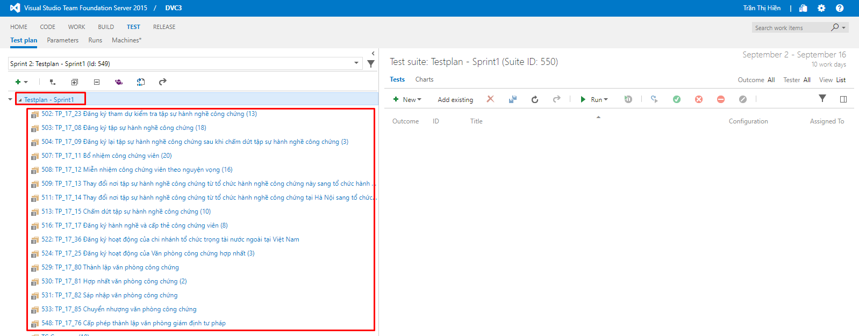
Bước 3: Tạo task
- Tạo các công việc tương ứng với PBI được giao bao gồm 2 task: Viết test cases và Thực hiện test
- Thao tác thực hiện: Chuột phải PBI vừa tạo => chọn Add Task
- Màn hình tạo task được hiển thị như ở dưới, nhập các thông tin cần thiết và Save
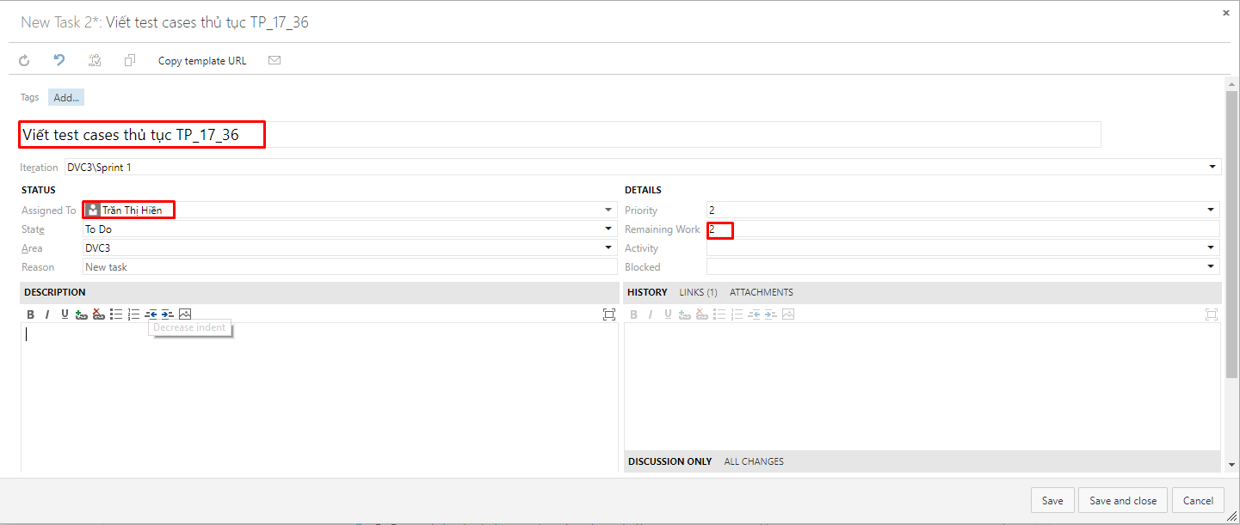
Mô tả
- State: Các trạng thái của task
- To do: Khởi tạo, chưa thực hiện
- In Progress: Khi bắt đầu thực hiện, chuyển task sang trạng thái này
- Done: Chuyển sang trạng thái này khi hoàn thành task
- Assigned To: chọn người thực hiện
- Remaining Work: Khi tạo mới, đây là thời gian tổng để thực hiện task, sau 1 khoảng thời gian nhất định (theo ngày), cập nhật thời gian còn lại để hoàn thành task.
Bước 4: Viết Test cases
- Vào bộ test suite vừa thêm trong test plan vừa tạo, chọn PBI cần viết Test cases
- Nhấn New -> New Test case ( Ví dụ: TC01 Kiểm tra giao diện )
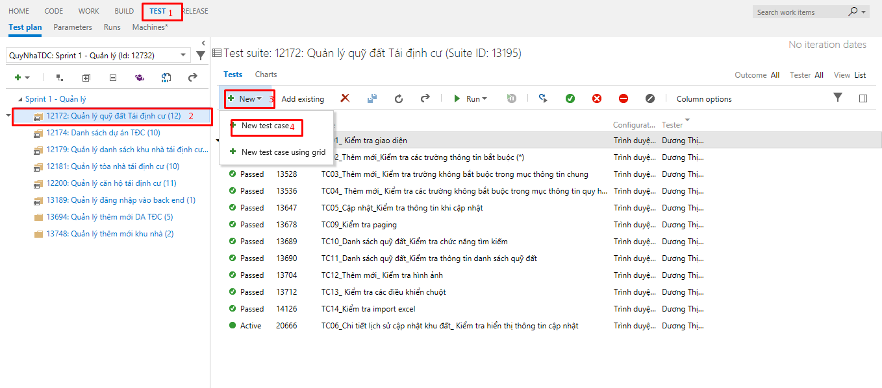
Nhập các thông tin của test case bao gồm
- Title : Tên của test case, nên đánh số thứ tự để tiện theo dõi
- Priority: Độ ưu tiên 1 -> 4
- State: Design (mặc định)
- Links: Mặc định đã có link liên kết đến PBI
- Attachments: Đính kèm file ảnh hoặc nội dung bổ sung
- Action và Expected result: các bước thực hiện test và kết quả tương ứng với từng bước
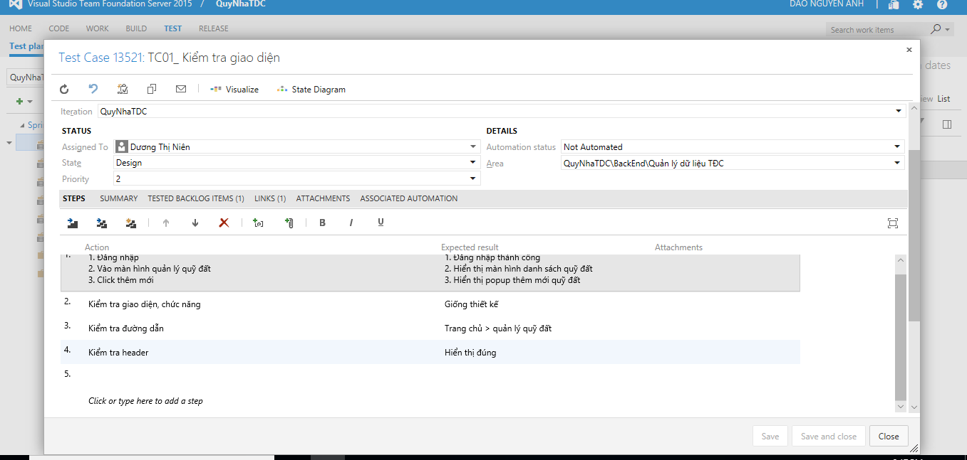
Ta có thể thực hiện Copy test case đã viết bằng cách double-click vào test case đó và nhấn vào biểu tượng Copy
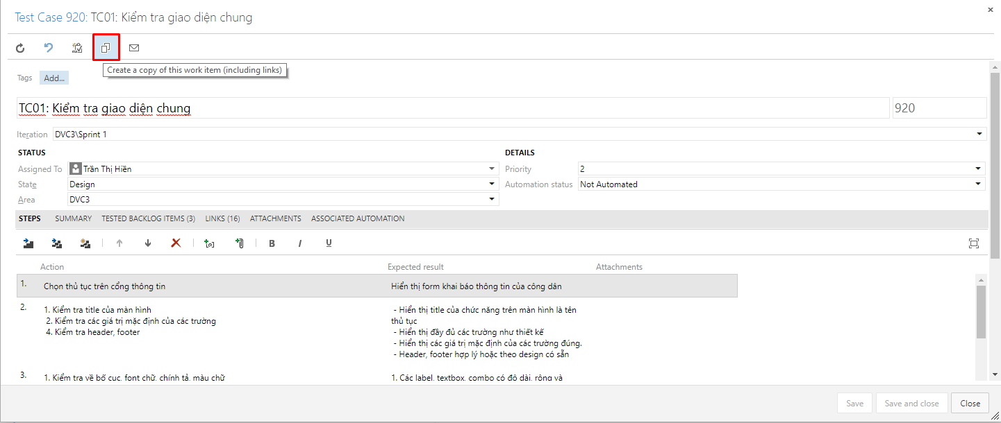
Sau khi tạo xong tất cả các test cases cho PBI đang thực hiện, chuyển trạng thái task tương ứng vừa tạo ở trên sang trạng thái Done.
Thực hiện tương tự các bước trên với các PBI khác.
Lưu ý: Sau khi tạo xong trưởng nhóm QC sẽ review testcase ( nếu cần thiết)
Bước 5: Execute test và log bug
Khi các PBI được thông báo phát hành QC tiến hành test các PBI theo test case.
Vào bộ Test suite của chức năng đang thực hiện chạy từng test case một bằng cách
- Chọn 1 testcase sau đấy chọn Run => Run test
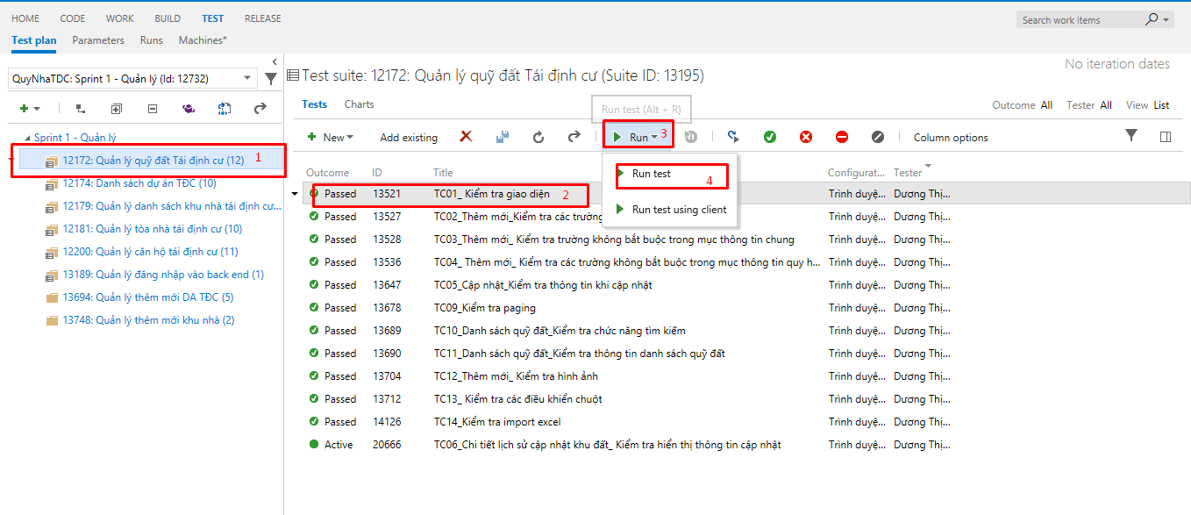
- Pop-up hiển thị ra cho phép QC đánh kết quả cho từng bước của test case (Pass/Fail)
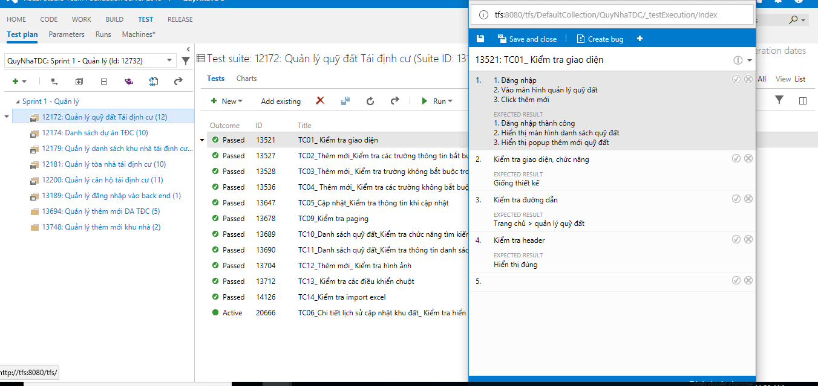
- QC thực hiện test trên phần mềm và đánh kết quả cho từng bước đó
- Nếu tất cả các bước trong test case Pass thì ấn Save and Close -> Test case sẽ được tự động đánh kết quả là Passed.
- Nếu gặp một bước Fail thì màn hình hiển thị một ô text box cho nhập comment lỗi -> nhấn vào Create bug để log bug cho phần lỗi này
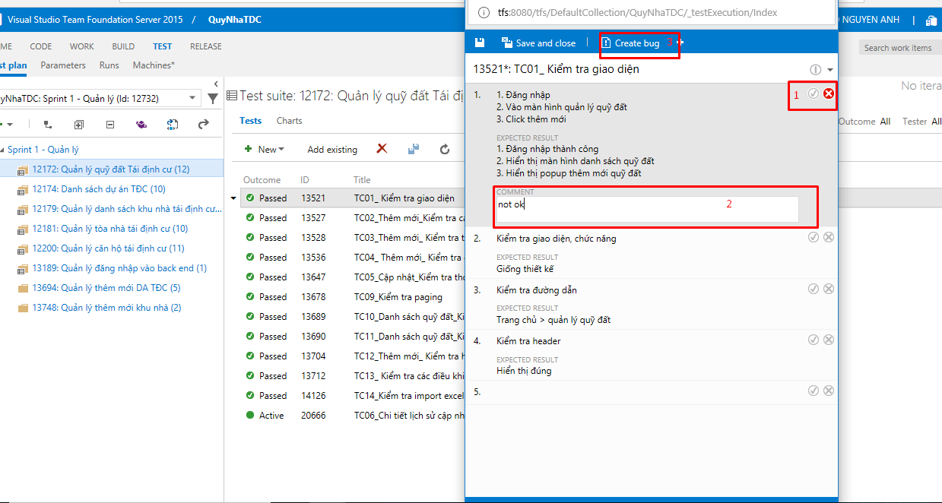
- Khi nhấn Create bug =>Màn hình cho phép tạo bug mới đã có sẵn các trạng thái đánh Pass/Fail cho các step trên test case và cho nhập thêm các thông tin như sau:
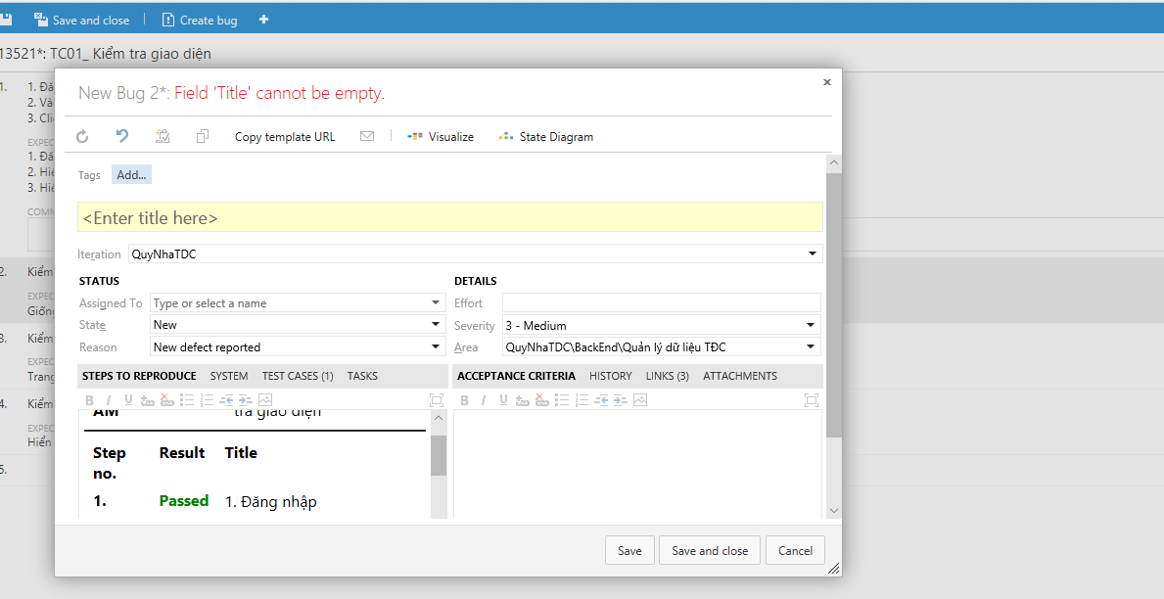
Mô tả:
- Tiêu đề: Nhập tiêu đề ngắn gọn và tóm tắt về vấn đề đang gặp phải
- Assigned To: Developer phụ trách
- State: Các trạng thái của bug
- New: Trạng thái mặc định khi QC tạo mới bug, assign cho dev/dev lead
- Approved: Dev bắt đầu thực hiện fix bug
- Commited: Dev fix xong bug chuyển trạng thái này và assign lại cho QC
- Done: QC test Pass, chuyển sang trạng thái này
- Removed: Nếu bug không đúng hoặc duplicate ( comment lại lý do Remove)
- Nếu không pass, re-open bug bằng cách chuyển sang trạng thái New, ghi chú Re-open vào phần Steps to Reproduce
- Severity: Độ nghiêm trọng của bug
1. Critical, 2. High, 3.Medium, 4. Low
- Effort: Dev sẽ nhập khi fix
- Links: Chọn links đến task “Thực hiện test” tương ứng của PBI đã tạo trước đó-> nhấn vào icon Link to
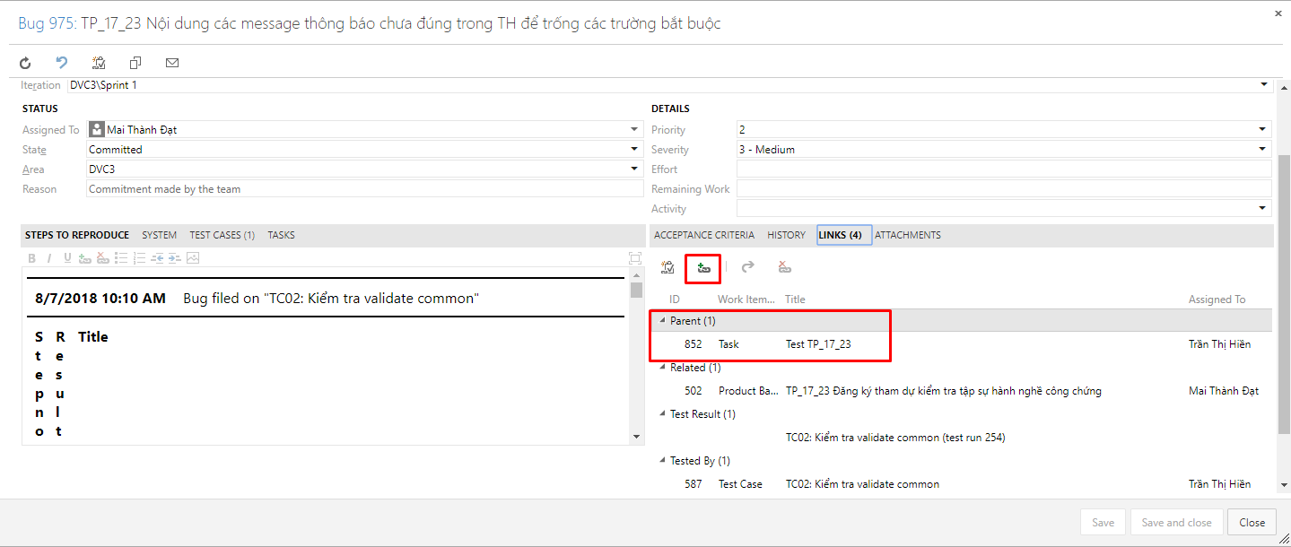
Màn hình sẽ hiển thị ra:
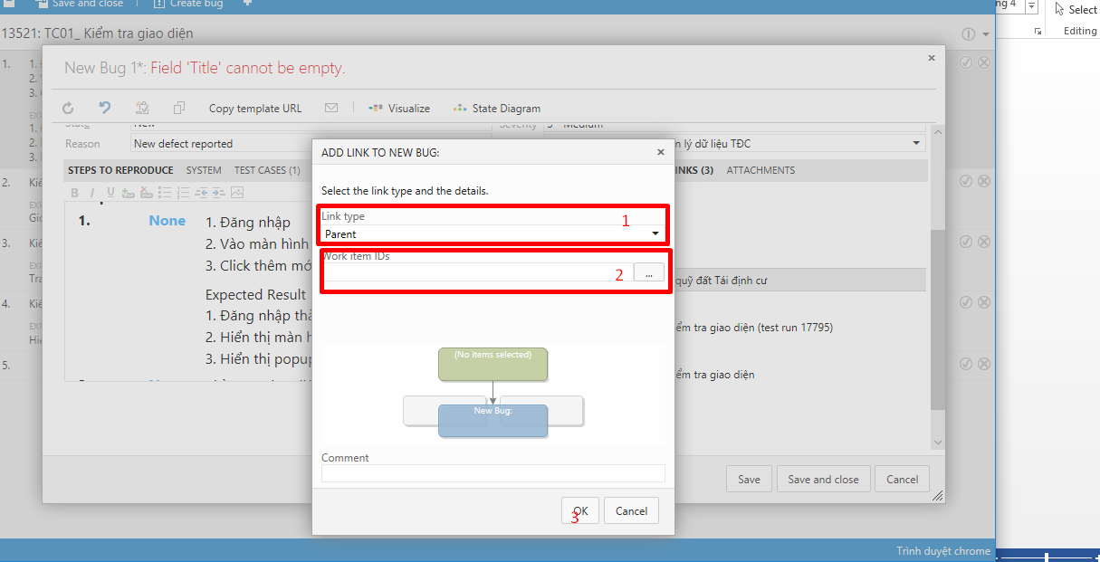
- Chọn link type là Parent và Work item ID (trỏ đến ID task test tương) sau đó nhấn OK
Nhấn save tạo ra 1 bug.
- Nếu test case đang chạy vẫn thực hiện được tiếp thì ta tiếp tục đánh kết quả cho các bước tiếp theo của Test case và log bug nếu có.
- Sau khi chạy hết các bước của test case -> Save & Close mà một trong các bước fail thì kết quả của test case sẽ là Failed. Thực hiện tương tự với các test case còn lại.
- Khi dev fix bug và QC test confirm bug -> tất cả các bug chuyển sang trạng thái Done và Chuyển trạng thái task đang thực hiện sang trạng thái Done.

Tạo Queries thống kê kết quả lỗi
Dùng các queries để thống kê.
- Chọn Work trên TFS Online -> Chọn Queries -> Chọn New -> New Query
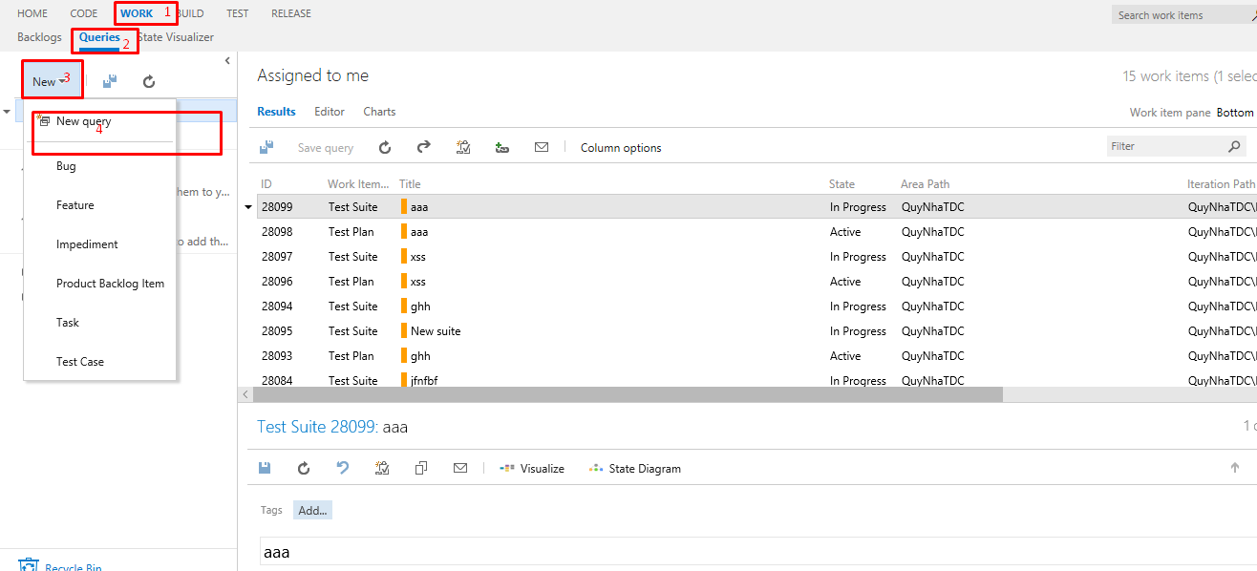
Màn hình sẽ hiển thị ra:

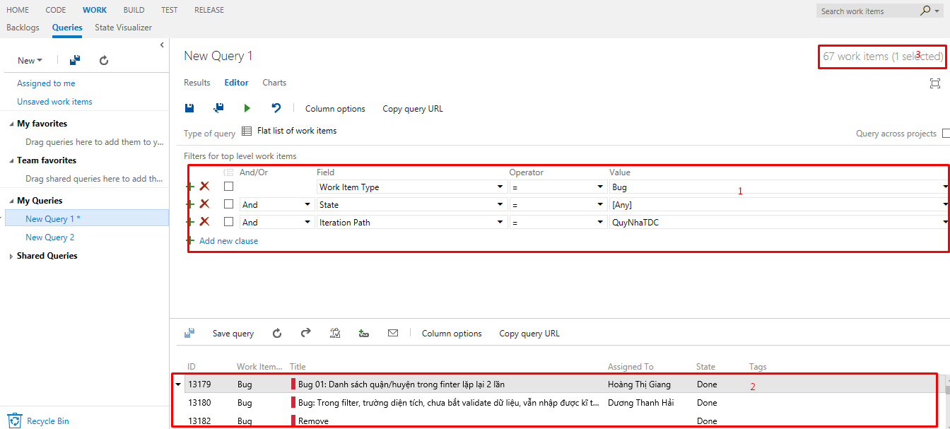

Chọn các trường thông tin để lọc dữ liệu, ví dụ theo bộ tiêu chí sau:
- Work Item Type = Bug
- State = [Any] (Có thể chọn New, Committed, Done)
- Iteration Path =…./Sprint 1 giai đoạn thực hiện Bug
- Hiển thị tất cả các bug đang ở bất kỳ trạng thái nào thuộc giai đoạn Sprint 1
- Thay đổi các giá trị khác nhau của các tiêu chí lọc=> Sẽ có thể lọc được các loại dữ liệu khác theo mong muốn. ( Ví dụ thay đổi lọc theo State là New => Sẽ lọc được các bug đang ở trạng thái New)
- Queries có thể lọc dữ liệu theo nhiều tiêu chí khác nhau nên có thể sử dụng để phục vụ các yêu cầu thống kê khác (PBI, Feature, Task,…)

HỒ SƠ BIỂU MẪU
TT | Mã tên hồ sơ/ biểu mẫu | Độ mật | Mục đích | Thời gian lưu hồ sơ | Hình thức lưu | Bộ phận lưu
Ghi chú:
- Cấp độ mật:
  - Ghi “BT” hoặc bỏ trắng nếu chỉ là tài liệu nội bộ, không tiết lộ ra bên ngoài nếu không cần thiết trong công việc.
  - Ghi “Mật” và đánh dấu đỏ nếu có quy định mật đặc biệt hơn các hồ sơ khác. Hồ sơ này phải đặt mật khẩu (Softcopy) hoặc cất trong tủ hồ sơ có khóa (hardcopy).
- Hình thức lưu: H (hardcopy); S (Softcopy)
- Thời gian lưu: thông thường 2 năm, hồ sơ nhân sự lưu 10 năm sau khi nhân viên nghỉ việc, hồ sơ kế toán lưu 10 năm theo Luật kế toán

CÁC HƯỚNG DẪN CÔNG VIỆC LIÊN QUAN
TT | Tên quy trình/ quy định liên quan | Ý nghĩa

